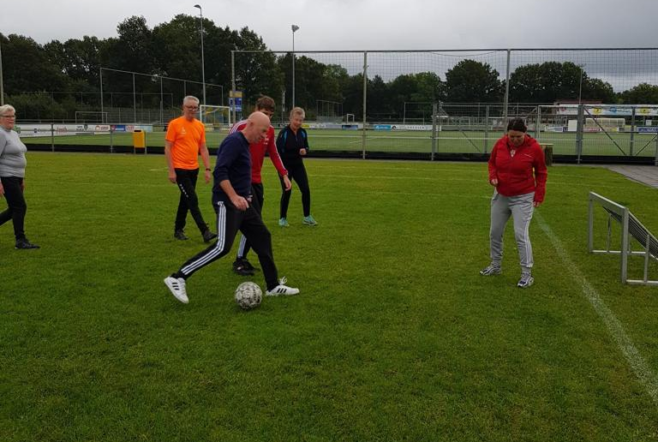

Sociaal Vitaal
Beweging, plezier en sociale contacten

Groepsactiviteiten
Ontdek wat jij leuk vindt met elke week een andere groepsactiviteit, zoals walking football, fitness, tafeltennis en meer!
Voor en na de activiteit volop gelegenheid om even bij te kletsen onder het genot van een kopje koffie in de kantine van Olde Veste.

Wanneer?
We starten op 14 september (9.00 uur) met een traject van 12 weken.

Waar?
De activiteiten vinden plaats op en rondom de accommodatie van Olde Veste.

Geïnteresseerd?
Mail naar Steenwijkerlandunited@gmail.com of bel/app
naar 06-36485184

PS: deelname is gratis en vrijblijvend

